« Un des problèmes de notre époque est l’insensibilité » Jean Nouvel
« Après le confinement, on sera plus sensible à la présence des autres »

Journée des professeurs de français :26 novembre 2020.Alliance Française de Tarente. Italie.

COVIE : Nous avons traversé une période difficile, et nous en subissons toutes les conséquences. Nous allons réfléchir sur les émotions et les sentiments, les non-dits de cette période. A partir de la lettre à la Jeunesse d’Emile Zola, publiée le 14 décembre 1897, l’écoute d’une chanson de Aldebert et l’observation de dessins caricaturaux publiés ces derniers mois, vous allez observer des émotions et des sentiments que vous aimeriez raconter et partager avec vos camarades. Puis vous allez élaborer une production à votre choix : lettre, dessin, message vidéo, pour exposer votre POINT DE VUE.

Introduction: Le mot “COVIE” a été choisi pour indiquer le contraire de ce qui se passe durant cette pandémie: COVIE comme INNUTRITION: comme besoin d’ école, de connaissances, de nutrition. Comme l’indique le mot “École”, signifiant le repos, le temps libre, en écoutant, en pensant, en réfléchissant. A quelle chose? A la VIE tout simplement. Comme l’indique le mot DIDACTIQUE, il faut désencombrer l’esprit de nos élèves des notions inutiles, et au contraire savoir indiquer, mettre à jour, libérer les idées utiles, leur faire prendre corps. En effet, nous, les enseignants formons un corps enseignant: signifiant que nous sommes chacun une branche d’un arbre sur lequel avec nos élèves nous devons développernon seulement la culture, mais l’autononomie, l’esprit critique, la vocation.

Durant les jours de la peste, on peut faire de très bonnes leçons malgré tout.

Dans un essai sur la Justice .”Conversation d’un père avec ses enfants”, Diderot dit que “La distance dans le temps et dans l’espace affaiblit toute sorte de sentiment”. Pour bien réciter, Diderot disait aussi que l’acteur devait avoir une certaine distance avec lui-même. Montale lui affirmait: « Il se peut que seule la distance soit vraie. » Le confinement nous a fait sentir l’éloignement physique, psychologique, moral. Il est temps de réfléchir sur notre intériorité et savoir dire ce que nous ressentons dans une situation qui n’est pas naturelle.

Les Adolescents: les invisibles de cette crise: invisibles et obéissants durant tous ces mois. Privés d’amitié, de sport, d’expériences. Seule la didactique à distance à leur tenir compagnie. Pour certains, elle représente une bouée de sauvetage, pour d’autres un cauchemar. Rester toujours à la maison peut créer des habitudes dangereuses, ne pas avoir de contact direct avec ses propres amis, ne pas faire de sport ou sortir faire une promenade , on peut finir par s’adapter à sa propre chambre ou tanière, loin de la peur, des angoisses, des risques de la réalité quotidienne.Il faut redonner aux adolescents l’énergie, le désir d’être protagonistes. La technologie ne peut suppléer à la vie communautaire de l’école.Le savoir se construit seulement dans la relation Classe- Communauté éducatrice, pas seulement avec le quoi, le comment, mais surtout avec le pourquoi? Seules les vraies questions posées conduisent à l’intériorisation, à l’acquisition, à l’incorporation des connaissances. Il faut donc aussi revenir à comprendre et éprouver par les sensations, il faut allécher l’appétit de nos élèves et leur désir, il faut développer des pratiques sensibles, esthétiques et éthiques.Le véritable enseignant ne partage pas seulement des notions acquises, mais il stimule l’élève à aller plus loin, à rechercher, à aller de l’avant dans l’immense horizon du savoir.Roland Barthes affirmait: “ Il y a un temps où l’on enseigne ce que l’on sait, puis vient une époque où l’on enseigne ce que l’on ne sait pas: cela s’appelle “ Chercher”.

Médias, opinion publique et engagement des intellectuels depuis l’Affaire Dreyfus.
Au début du XXe siècle, l’action des Médias est fondamentale pour comprendre comment la République s’affirme et comment se définit la nation française.
Les journaux se sont multipliés et il s’agit pour l’essentiel d’une presse d’opinion marquée par le grand débat du moment, portant sur la laïcité. A gauche, on trouve “L’Humanité”, à droite “La Croix”.
Le 1 er novembre 1994, le journal d’extrême droite, très antisémite, “La Libre Parole”, d’Edouard Drumont, accuse le capitaine Dreyfus, qui est juif de trahison et d’espionnage au profit de l’Allemagne. Une partie de la presse prend alors sa défense.
Le terme d’”intellectuel” est alors forgé pour désigner les journalistes qui s’y expriment.
Deux textes se distinguent dans cette presse: le “J’Accuse” d’Emile Zola dans l’Aurore et “Les preuves” de Jean Jaurès dans la Petite République. Cette bipolarisation de la presse reflète et alimente celle de l’opinion et contribue à surmonter la crise avec la réhabilitation de Dreyfus en 1906 et donc la victoire des dreyfusards, le tout dans un contexte de victoire de la laïcité avec les lois de 1905.

Pamphlétaires et enquêteurs.
La “Lettre à M. Félix Faure, président de la République”,publiée par l’Aurore sous le titre “J’accuse”, appartient à un genre journalistique défini: l’éditorial militant. Un tel article relève de la longue tradition du journalisme d’opinion et même de polémique, dont la Révolution française a marqué la véritable naissance avant que le XIXe siècle ne l’illustre à son tour.
Publié en six colonnes à la une, le texte de Zola a bénéficié d’un traitement exceptionnel, à la mesure de la bataille engagée par l’Aurore. “J’accuse” est un écrit de combat, voire un pamphlet.
Le pamphlétaire est rare, écrivait Balzac dans sa monographie de la presse parisienne, plus d’un demi-siècle avant l’affaire Dreyfus, “ il doit d’ailleurs être porté par les circonstances, mais il est alors plus puissant que le journal.”Avant que n’existe le métier de journaliste, qui s’organise dans le dernier quart du XIXe siècle, les hommes politiques, souvent, et les écrivains, parfois, ont pratiqué cet exercice, qui donne aux journaux leur ton.
Balzac cite parmi les meilleurs représentants du genre, Benjamin Constant, Chateaubriand, Paul_Louis Courier sous la Restauration, puis sous la Monarchie deJuillet, Lamennais, même si, selon lui, “ce grand écrivain a oublié que le pamphlet est le sarcasme à l’état de boulet de canon.”.
Après eux, d’autres grands noms de la littérature, de Victor Hugo à Maurice Barrès, ont conféré au journalisme d’idées, considéré comme le grand journalisme, ses lettres de noblesse.
En publiant “J’accuse” Zola s’inscrit donc dans une forte et glorieuse tradition de la presse française, celle de la lutte contre les pouvoirs.
L’arme de cette lutte n’était pas seulement le journal, c’était aussi la brochure. Zola a diffusé en brochures sa “Lettre à la jeunesse” et sa “Lettre à la France.”
Tout au long de l’affaire, dreyfusards et antidreyfusards s’affrontent donc par journaux interposés, à coup de témoignages inédits, de renseignements exclusifs, de documents ignorés.
De ce point de vue, l’affaire Dreyfus marque une étape decisive dans la naissance d’un journalisme d’information qui se définit peu à peu face à la formation d’un journalisme d’opinion.
De ce nouveau journalisme, qui recourt aux techniques anglo-saxonnes du reportage ou de l’interview et qui préfère les faits aux idées,l’auteur de “J’accuse” est loin d’être un fervent partisan.
“Le flot de l’information à outrance, écrit-il en 1888, a transformé le journalisme, tué les grands articles de discussion, tué la critique littéraire, donné chaque jour plus de place aux dépêches, aux nouvelles grandes et petites, aux procès-verbaux des reporters et des interviewers.”
Il n’est pas le seul ,à l’époque, à s’inquiéter des dérives du “nouveau journalisme” qui flatte son public au lieu de l’éduquer.
“La presse immonde a dévoyé la nation.”

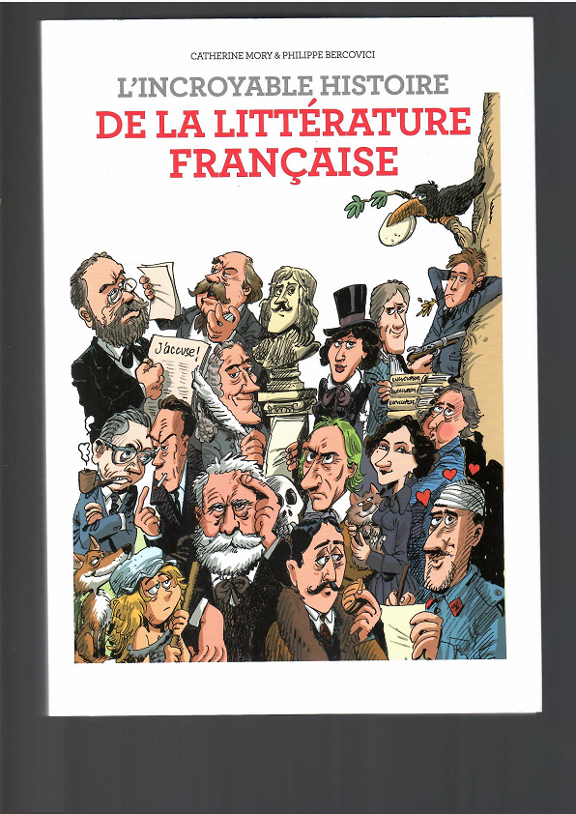

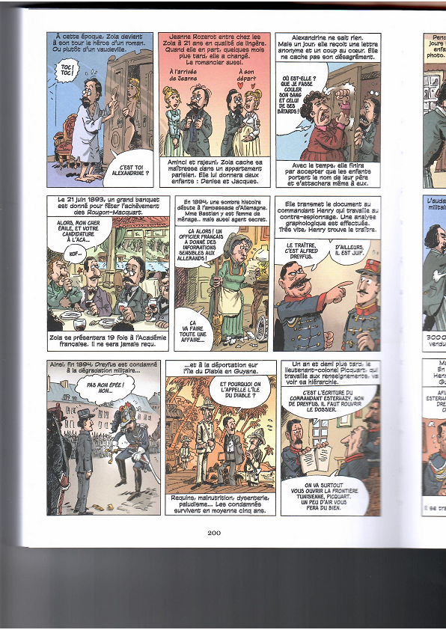

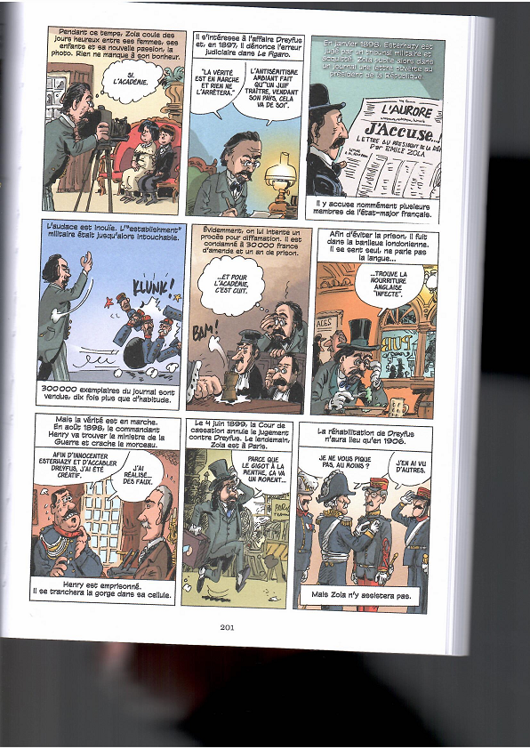

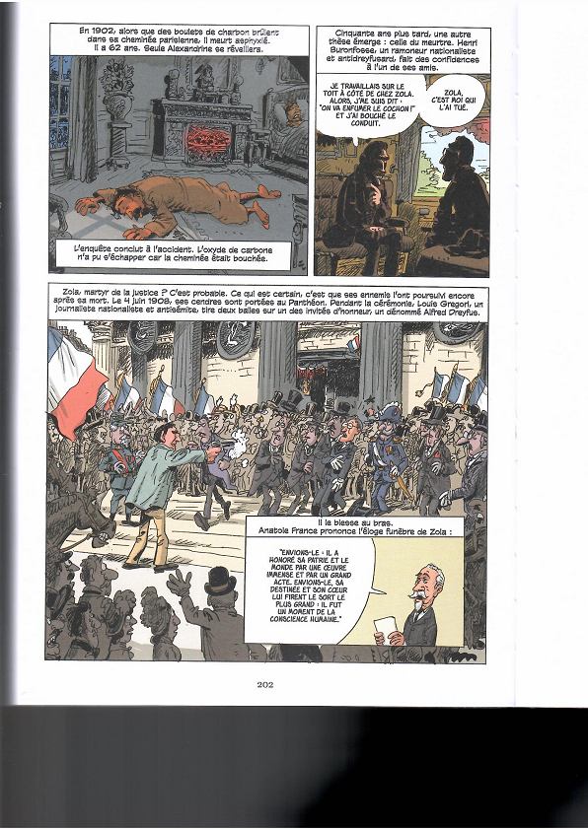

Lettre à la Jeunesse d’Emile Zola, publiée le 14 décembre 1897.

« Jeunesse, sois humaine, sois généreuse. » Émile Zola. Lettre à la jeunesse.

Zola s’adresse directement à la jeunesse, tente de la convaincre et de la persuader de militer pour la justice et l’égalité. Il s’appuie donc sur la raison et sur les sentiments. Véritable hymne à l’humanité, la vérité et la justice, cette lettre survient en réaction à l’affaire Dreyfus et à l’antisémitisme.

« Où allez-vous, jeunes gens, où allez-vous étudiants, qui courez en bandes par les rues manifestant au nom de vos colères et de vos enthousiasmes,éprouvant l’impérieux besoin de jeter publiquement le cri de vos consciences indignées ? »

« Allez-vous protester contre quelques abus du pouvoir, a-t-on offensé le besoin de vérité et l’équité, brûlant encore dans vos âmes neuves, ignorantes des accommodements politiques et des lâchetés quotidiennes de la vie? »

« Allez-vous redresser un tort social, mettre la protestation si votre vibrante jeunesse dans la balance inégale, où sont si faussement posés le sort des heureux et celui des déshérités de ce monde ? »

« Allez-vous , pour affirmer la tolérance, l’indépendance de la raison humaine, siffler quelque sectaire de l’intelligence, à la cervelle étroite , qui aura voulu ramener vos esprits libérés à l’erreur ancienne, en proclamant la banqueroute de la science ? »

« Allez-vous crier sous la fenêtre de quelque personnage fuyant et hypocrite, votre foi invincible en l’avenir,en ce siècle prochain que vous apportez et qui doit réaliser la paix du monde, au nom de la justice et de l’amour?»

« -Non ! Non ! Nous allons huer un homme, un vieillard qui, après une longue vie de travail et de loyauté, s’est imaginé qu’il pouvait impunément soutenir une cause généreuse, vouloir que la lumière se fasse et qu’une erreur soit réparée, pour l’honneur même de la patrie française ! »

« Ah, quand j’étais jeune moi-même, je l’ai vu…. »

« Jeunesse, jeunesse ! Souviens -toi des souffrances que tes pères ont endurées, des terribles batailles où ils ont dû vaincre, pour conquérir la liberté dont tu jouis à cette heure. Si tu tu te sens indépendante, si tu peux aller et venir à ton gré, dire dans la presse ce que tu penses, avoir une opinion et l’exprimer publiquement, c’est que tes pères ont donné de leur intelligence et de leur sang. Tu n’es pas née sous la tyrannie, tu ignores ce que c’est de se réveiller chaque matin avec la botte d’un maître sur la poitrine, tu ne t’es pas battue pour échapper au sabre du dictateur, au poids faux du mauvais juge. Remercie tes pères, et ne commets pas le crime d’acclamer le mensonge, de faire campagne avec la force brutale, l’intolérance des fanatiques et la voracité des ambitieux. La dictature est au bout. »

« Jeunesse, jeunesse ! Sois toujours avec la justice.Si l’idée de justice s’ obscurcissait en toi , tu irais à tous les périls. Et je ne te parle pas de la justice de nos codes, qui n’est que la garantie des liens sociaux. Certes, il faut la respecter, mais il est une notion plus haute, la justice, celle qui pose en principe que tout jugement des hommes est faillible et qui admet l’innocence possible d’un condamné, sans croire insulter les juges. N’est-ce donc pas là une aventure qui doive soulever tla on enflammée passion du droit ? Qui se lèvera pour exiger que justice soit faite, si ce n’est toi qui n’es pas dans nos luttes d’intérêts et de personnes, qui n’est encore engagée ni compromise dans aucune affaire louche, qui peux parler haut, en toute pureté et en toute bonne foi ? »

« Jeunesse, jeunesse ! Sois humaine, sois généreuse . Si même nous nous trompons, sois avec nous, lorsque nous disons qu’un innocent subit une peine effroyable, et que notre cœur révolté s’en brise d’angoisse. Que l’on admette un seul instant l’erreur possible, en face d’un châtiment à ce point démesuré, et la poitrine se serre, les larmes coulent des yeux. Certes, les gardes-chiourme restent insensibles , mais toi, qui pleures encore, qui doit être acquise à la toutes les misères, à toutes les pitiés ! Comment ne fais tu pas ce rêve chevaleresque, s’il est quelque part un martyr succombant sous la haine de défendre sa cause et de le délivrer ? Qui donc, si ce n’est toi, tentera la sublime aventure, se lancera dans une cause dangereuse et superbe, tiendra tête à un peuple, au nom de l’idéale justice ? Et n’es-tu pas honteuse, enfin, que ce soient tes aînés, des vieux, qui se passionnent, qui fassent aujourd’hui ta besogne de généreuse folle ? »

« Où allez-vous, jeunes gens, où allez-vous , étudiants, qui battez les rues,manifestant, jetant au milieu de nos discordes la bravoure et l’espoir de vos vingt ans ? »

« Nous allons à l’humanité, à la vérité, à la justice. »

LETTRE À LA JEUNESSE PARUE LE 14 DÉCEMBRE 1897.

- La Lettre à la Jeunesse est organisée en paragraphes développant chacun des valeurs essentielles.

LES VALEURS ESSENTIELLES: LE TRAVAIL, LA LIBERTÉ, LA JUSTICE.

Ces valeurs sont évoquées selon un ordre et une hiérarchie significatifs.

Le travail renvoie à la vie sociale : il est la condition d’un monde meilleur, d’une société plus heureuse grâce au progrès et à la science.

Au-dessus de la perspective sociale, Zola place la liberté:liberté d’expression,liberté individuelle, libertés collectives, qui exigent vigilance et responsabilité de chacun.

Si le travail renvoie à l’individu social, la liberté renvoie au citoyen et à sa clairvoyance politique.

Enfin Zola évoque la justice qui relève de la conscience, de la morale car cette valeur est une notion plus haute que les cadres sociaux et politiques.

Ainsi, l’évocation des valeurs amène- t-elle le lecteur dans une sorte de progression, une gradation qui va du plus fondamental au plus élevé, qui contribue à donner de l solennité à l’ampleur du propos.

- Comment Zola s’adresse-t-il à la jeunesse?
Zola s’adresse à la Jeunesse avec conviction, avec passion. Il s’agit de dire et d’expliquer quelles sont les valeurs essentielles, de l’inciter à une prise de conscience, à un engagement individuel et collectif. Le style est vigoureux et imagé.

- Emploi des prénoms personnels de la première personne. « Je » qui désigne Zola lui-même mais aussi « nous » collectif qui englobe Zola et tous les gens de sa génération.
- La jeunesse est personnifiée, désignée par un “tu “ qui marque une proximité et une familiarité. L’emploi de ces pronoms à la première et à la deuxième personne instaure une sorte d’échange similaire à celui qu’auraient deux personnes proches, comme un professeur et son élève.
- Le ton est injonctif et on souligne l’emploi de l’impératif.
- Il faut remarquer aussi le recours aux phrases interrogatives et exclamatives.
- L’auteur utilise aussi le procédé de l’anaphore: “Jeunesse” qui scande chaque début de paragraphe.
- Il faut noter la présence de nombreuses figures de style: métaphores, métonymies.
- On remarque aussi le recours à des tournures négatives pour renforcer l’exhortation: « Toi qui n’a pas…

Ainsi cette adresse à la jeunesse est d’une grande force, comme une interpellation directe qui doit toucher et émouvoir le destinataire.

D’après l’appel de l’écrivain Émile Zola à la jeunesse française, pensez-vous que les jeunes d’aujourd’hui répondent aux attentes de Zola?
On retrouve la générosité, le travail, l’engagement, la solidarité. Toutefois, Zola développe une vision idéalisée, d’une jeunesse éprise de justice, de liberté, capable d’imaginer un futur et de s’y projeter.

Aujourd’hui, l’état d’esprit de la jeunesse est réaliste , sceptique et méfiante à l’égard de l’engagement politique, qui n’a pas confiance en la transformation des rapports sociaux: l’avenir est vu sous l’angle personnel dans une perspective individualiste. La générosité et la quête du bonheur sont toujours présentes mais sous d’autres formes.

Et vous qu’en pensez-vous? Votre avis nous intéresse.

Vous adressez votre point de vue, en une quarantaine de lignes, au courrier des lecteurs du journal. Vous expliquez pour quelles raisons, selon vous, cette image de la jeunesse vous semble ou non un reflet fidèle de la réalité.

Critères d’évaluation:

- Respect de la longueur (et 40 lignes).
- Qualité de l’expression et de la syntaxe.
- Orthographe et richesse du vocabulaire.
- Graphie et présentation.
- Situation de communication: l’écrit a la forme d’une lettre.
- Développement du point de vue adopté.
- Visée argumentative claire.
- Efficacité du message.

https://www.youtube.com/watch?v=D1H7uyWL4bU&list=RDrSICl5uCtT0&index=17

La vie c'est quoi ?par

Aldebert

Paroles de la chanson
C'est quoi la musique ?
C'est du son qui se parfume
C'est quoi l'émotion ?
C'est l'âme qui s'allume
C'est quoi un compliment ?
Un baiser invisible
Et la nostalgie ?
Du passé comestible
C'est quoi l'insouciance ?
C'est du temps que l'on sème
C'est quoi le bon temps ?
C'est ta main dans la mienne
C'est quoi l'enthousiasme ?
C'est des rêves qui militent
Et la bienveillance ?
Les anges qui s'invitent
Et c'est quoi l'espoir ?
Du bonheur qui attend
Et un arc-en-ciel ?
Un monument vivant
C'est quoi grandir ?
C'est fabriquer des premières fois
Et c'est quoi l'enfance ?
De la tendresse en pyjama
Mais dis, papa, la vie, c'est quoi ?
Petite, tu vois,
La vie c'est un peu de tout ça, mais surtout c'est toi
C'est toi
C'est quoi le remord ?
C'est un fantôme qui flâne
Et la routine ?
Les envies qui se fanent
C'est quoi l'essentiel ?
C'est de toujours y croire
Et un souvenir ?
Un dessin sur la mémoire
C'est quoi un sourire ?
C'est du vent dans les voiles
Et la poésie ?
Une épuisette à étoiles
C'est quoi l'indifférence ?
C'est la vie sans les couleurs
Et c'est quoi le racisme ?
Une infirmité du cœur
C'est quoi l'amitié ?
C'est une île aux trésors
Et l'école buissonnière ?
Un croche-patte à Pythagore
C'est quoi la sagesse ?
C'est Tintin au Tibet
C'est quoi le bonheur ?
C'est maintenant ou jamais
Mais dis, papa, la vie, c'est quoi ?
Petite, tu vois,
La vie c'est un peu de tout ça, mais surtout c'est toi
C'est toi
Dans tes histoires,
Dans tes délires,
Dans la fanfare de tes fous rires
La vie est là, la vie est là
Dans notre armoire à souvenirs
Dans l'espoir de te voir vieillir
La vie est là, la vie est là
Auteur
Aldebert
Compositeur
Aldebert
Album
Enfantillages 3

